Este comunicado de prensa tiene fecha de embargo del 14 de Mayo de 2025.

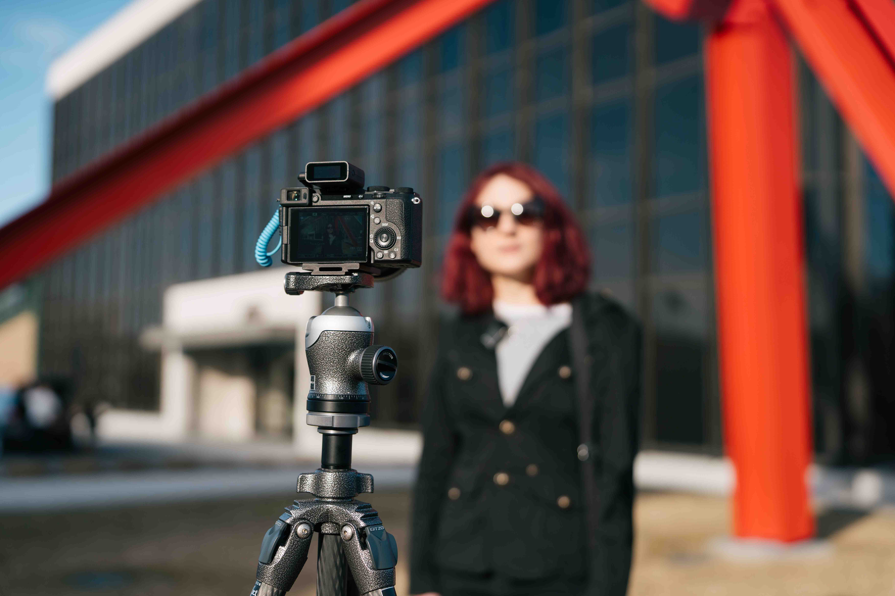
Sennheiser presenta la versión de 1 canal del Profile Wireless y lanza actualización de firmware con grabación en 32 bits flotantes

Nuevo sistema dirigido a creadores individuales, manteniendo abierta la posibilidad de expansión futura

Wedemark, 14 de mayo de 2025 – Sennheiser anunció hoy una versión de un solo canal de su solución de micrófono todo en uno Profile Wireless de 2.4 GHz. El sistema simplificado incluye un solo micrófono, viene en una bolsa compacta y reemplaza la base de carga de la versión de dos canales (lanzada a finales de 2024) por un segundo cable de carga USB. Diseñado para ser liviano y ultra portátil, esta versión cubre escenarios de uso típicos para creadores individuales, y permite expandirse en el futuro gracias al receptor de dos canales que comparte con la versión de dos canales. Además, desde hoy está disponible una actualización de firmware con grabación en 32 bits flotantes para todos los sistemas Profile Wireless en el sitio web de Sennheiser.
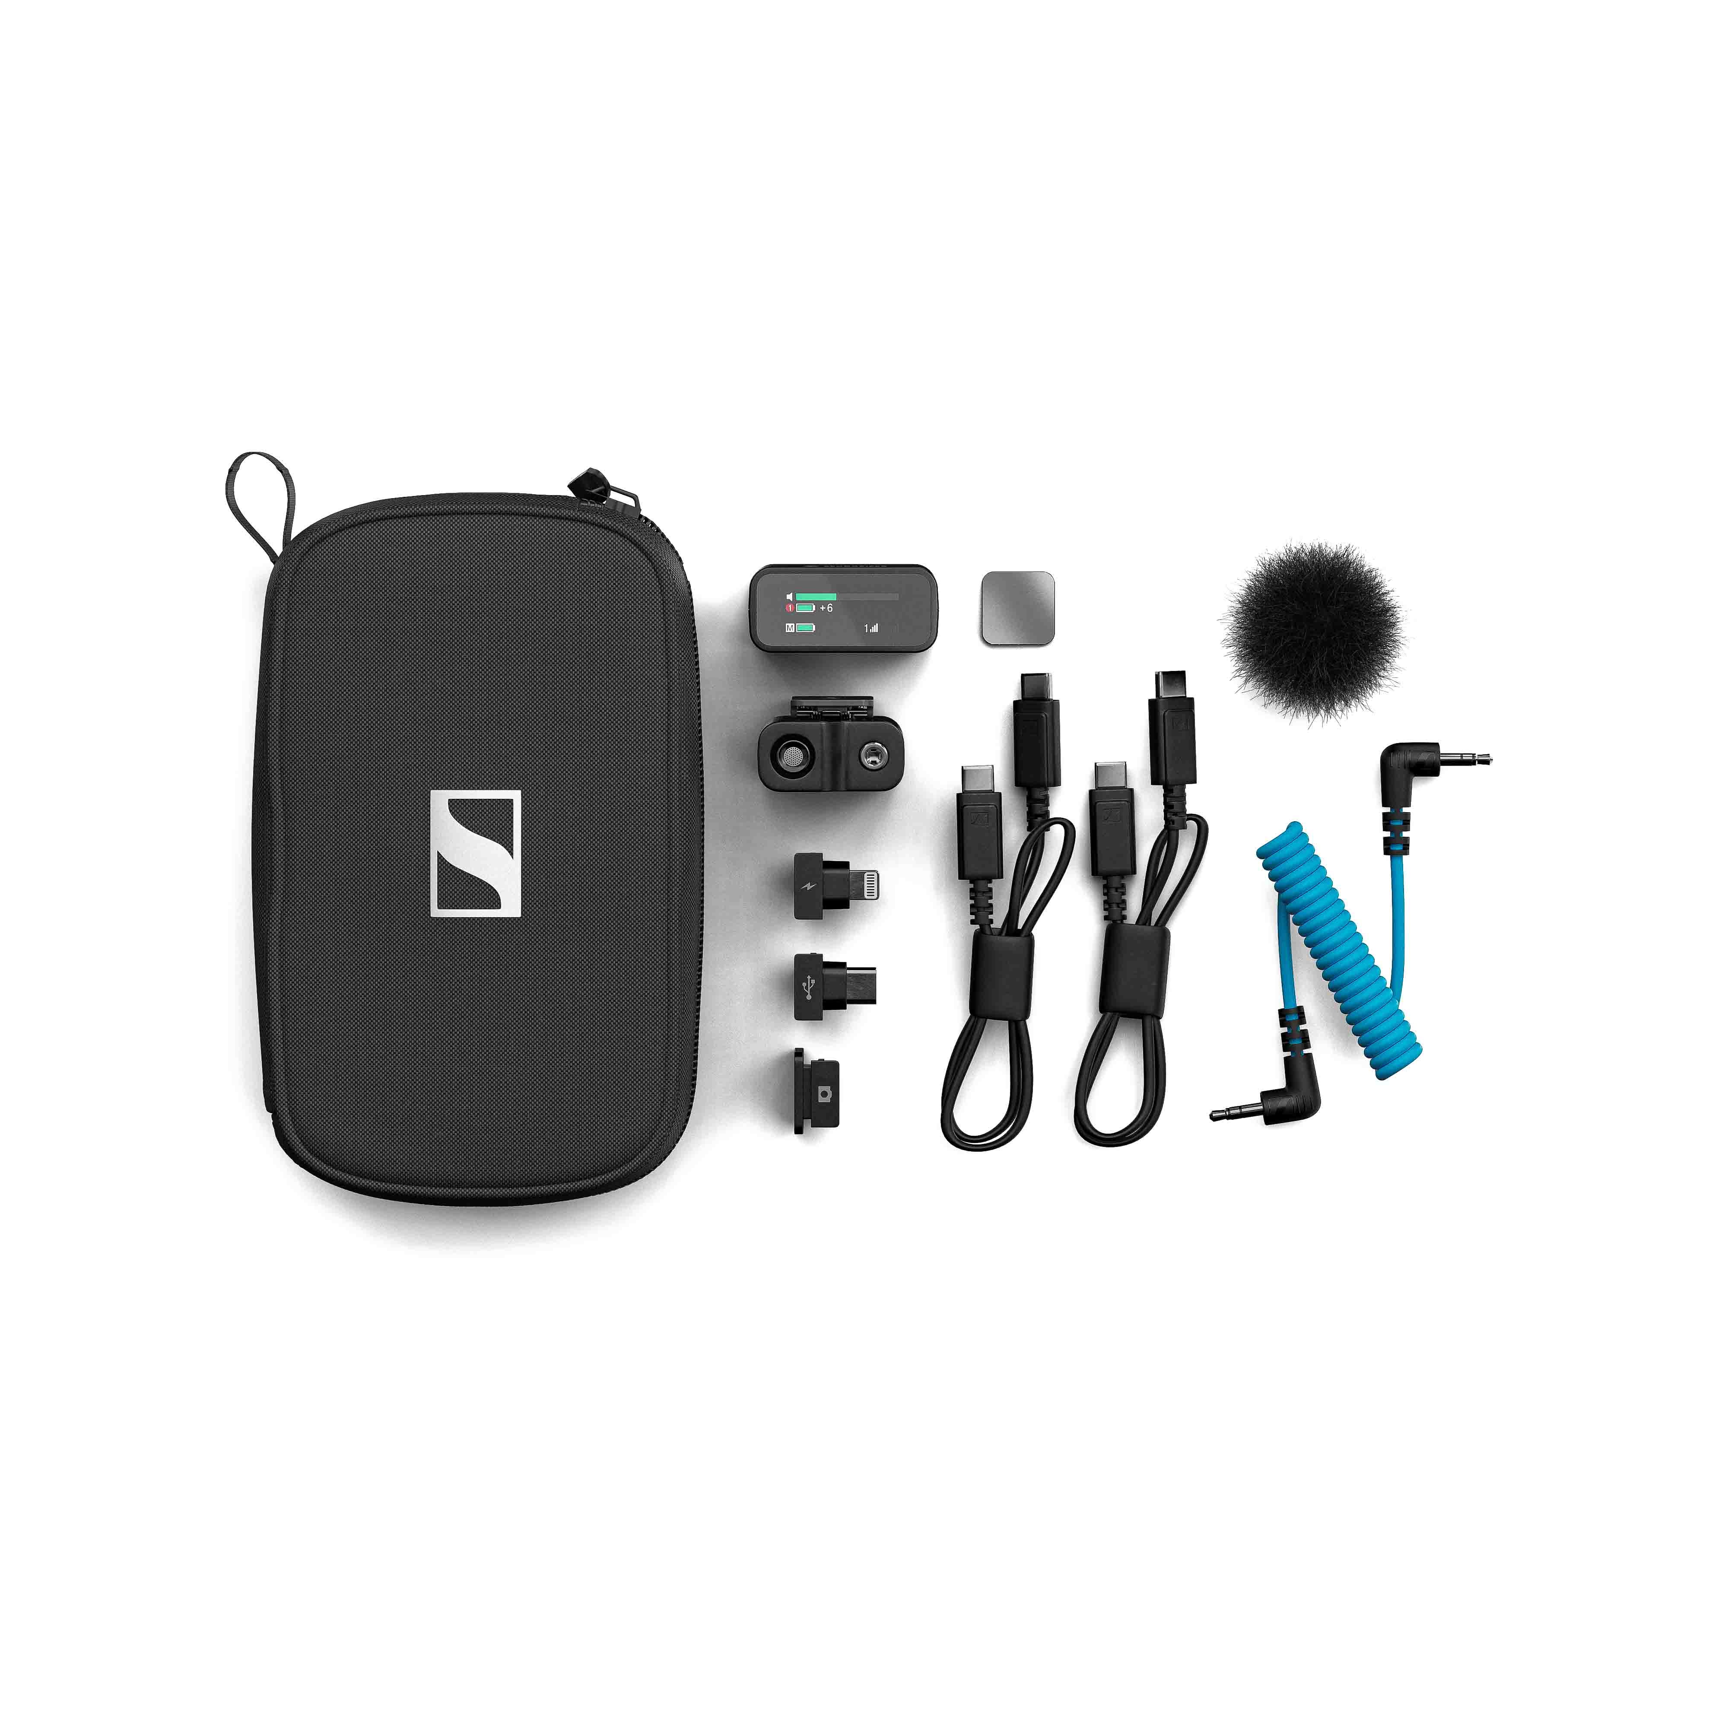 | El sistema Profile Wireless de 1 canal incluye un micrófono con clip, parabrisas mini, montaje magnético, receptor de dos canales, dos cables USB, adaptadores USB-C y Lightning, cable para cámara y adaptador para zapata.

Versión simplificada de un solo canal
“Tras el gran éxito del sistema Profile Wireless de dos canales, ahora nos dirigimos al creador individual, que no necesita el paquete completo de dos canales pero desea reducir peso y costos sin renunciar a la calidad de audio de Sennheiser,” comenta Hendrik Millauer, Gerente de Producto de Broadcast & Film en Sennheiser. “Profile Wireless de 1 canal también es ideal para usuarios casuales que buscan un micrófono inalámbrico para conectar a su laptop, por ejemplo.”

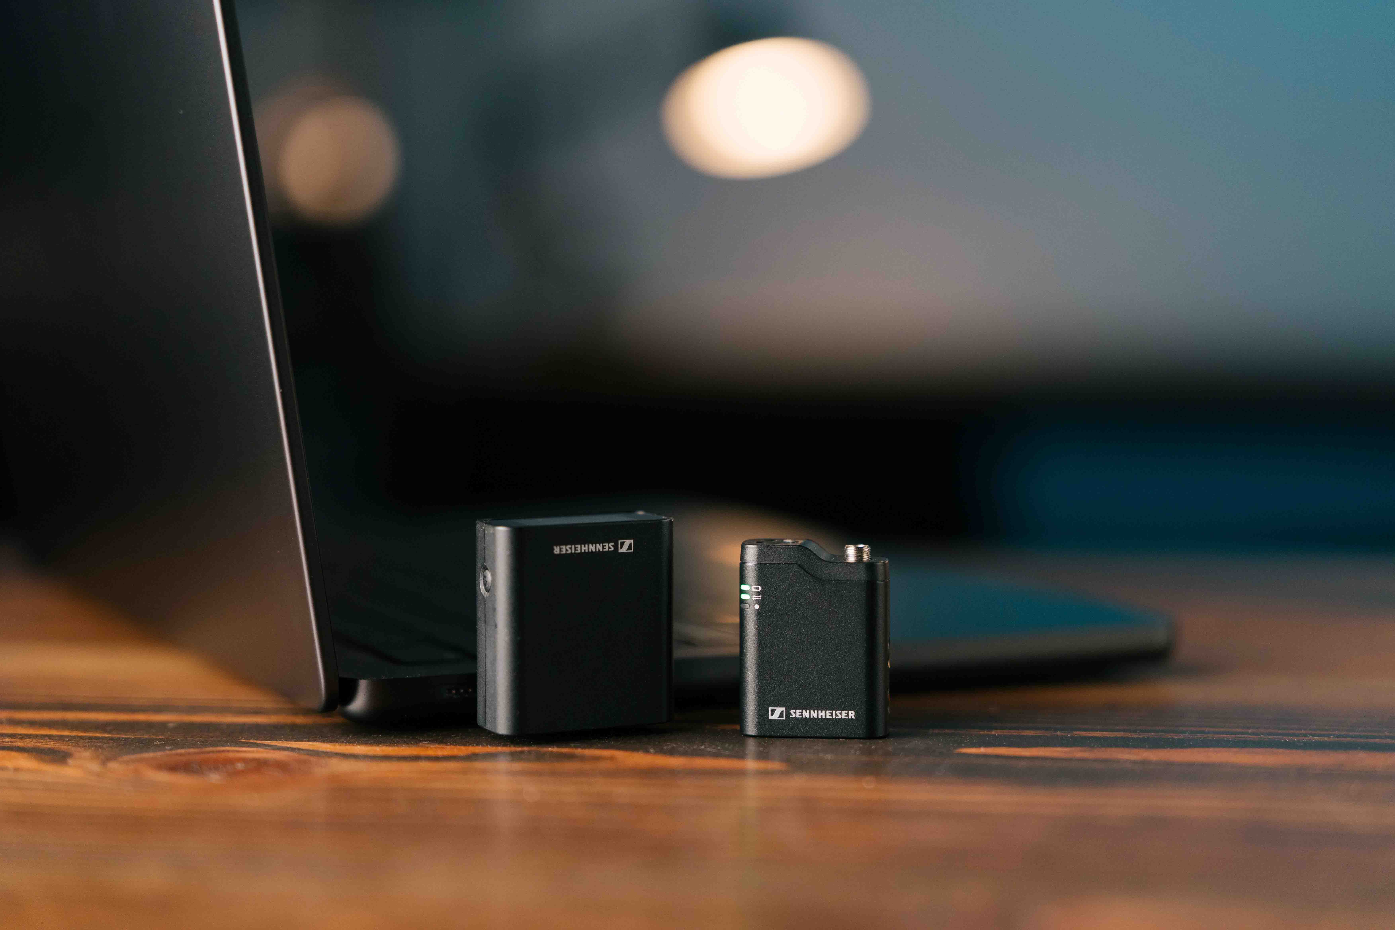 | Profile Wireless de 1 canal también es una solución ideal para quienes buscan un micrófono inalámbrico para su laptop.

Al igual que la versión de dos canales, este sistema individual es rápido y fácil de configurar – no requiere aplicación. Puede utilizarse con cámaras, smartphones y computadoras, y es compatible con micrófonos de solapa externos o para crear un boom inalámbrico. El micrófono tiene una autonomía de hasta siete horas y 16 GB de memoria para hasta 30 horas de grabación interna.

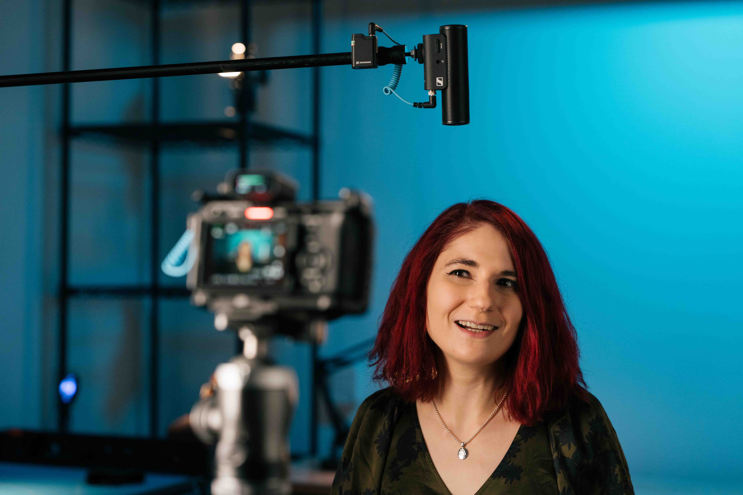 | Profile Wireless también puede usarse como boom inalámbrico, aquí en combinación con un micrófono MKE 400 tipo shotgun mini.

El sistema Profile Wireless de 1 canal se presenta en una bolsa resistente que incluye el micrófono con clip, parabrisas mini, montaje magnético, receptor de dos canales, dos cables USB, adaptadores USB-C y Lightning, cable para cámara y adaptador de zapata. Como todos los componentes del Profile Wireless también se venden por separado, no hay ningún impedimento para ampliar el sistema a dos canales más adelante.

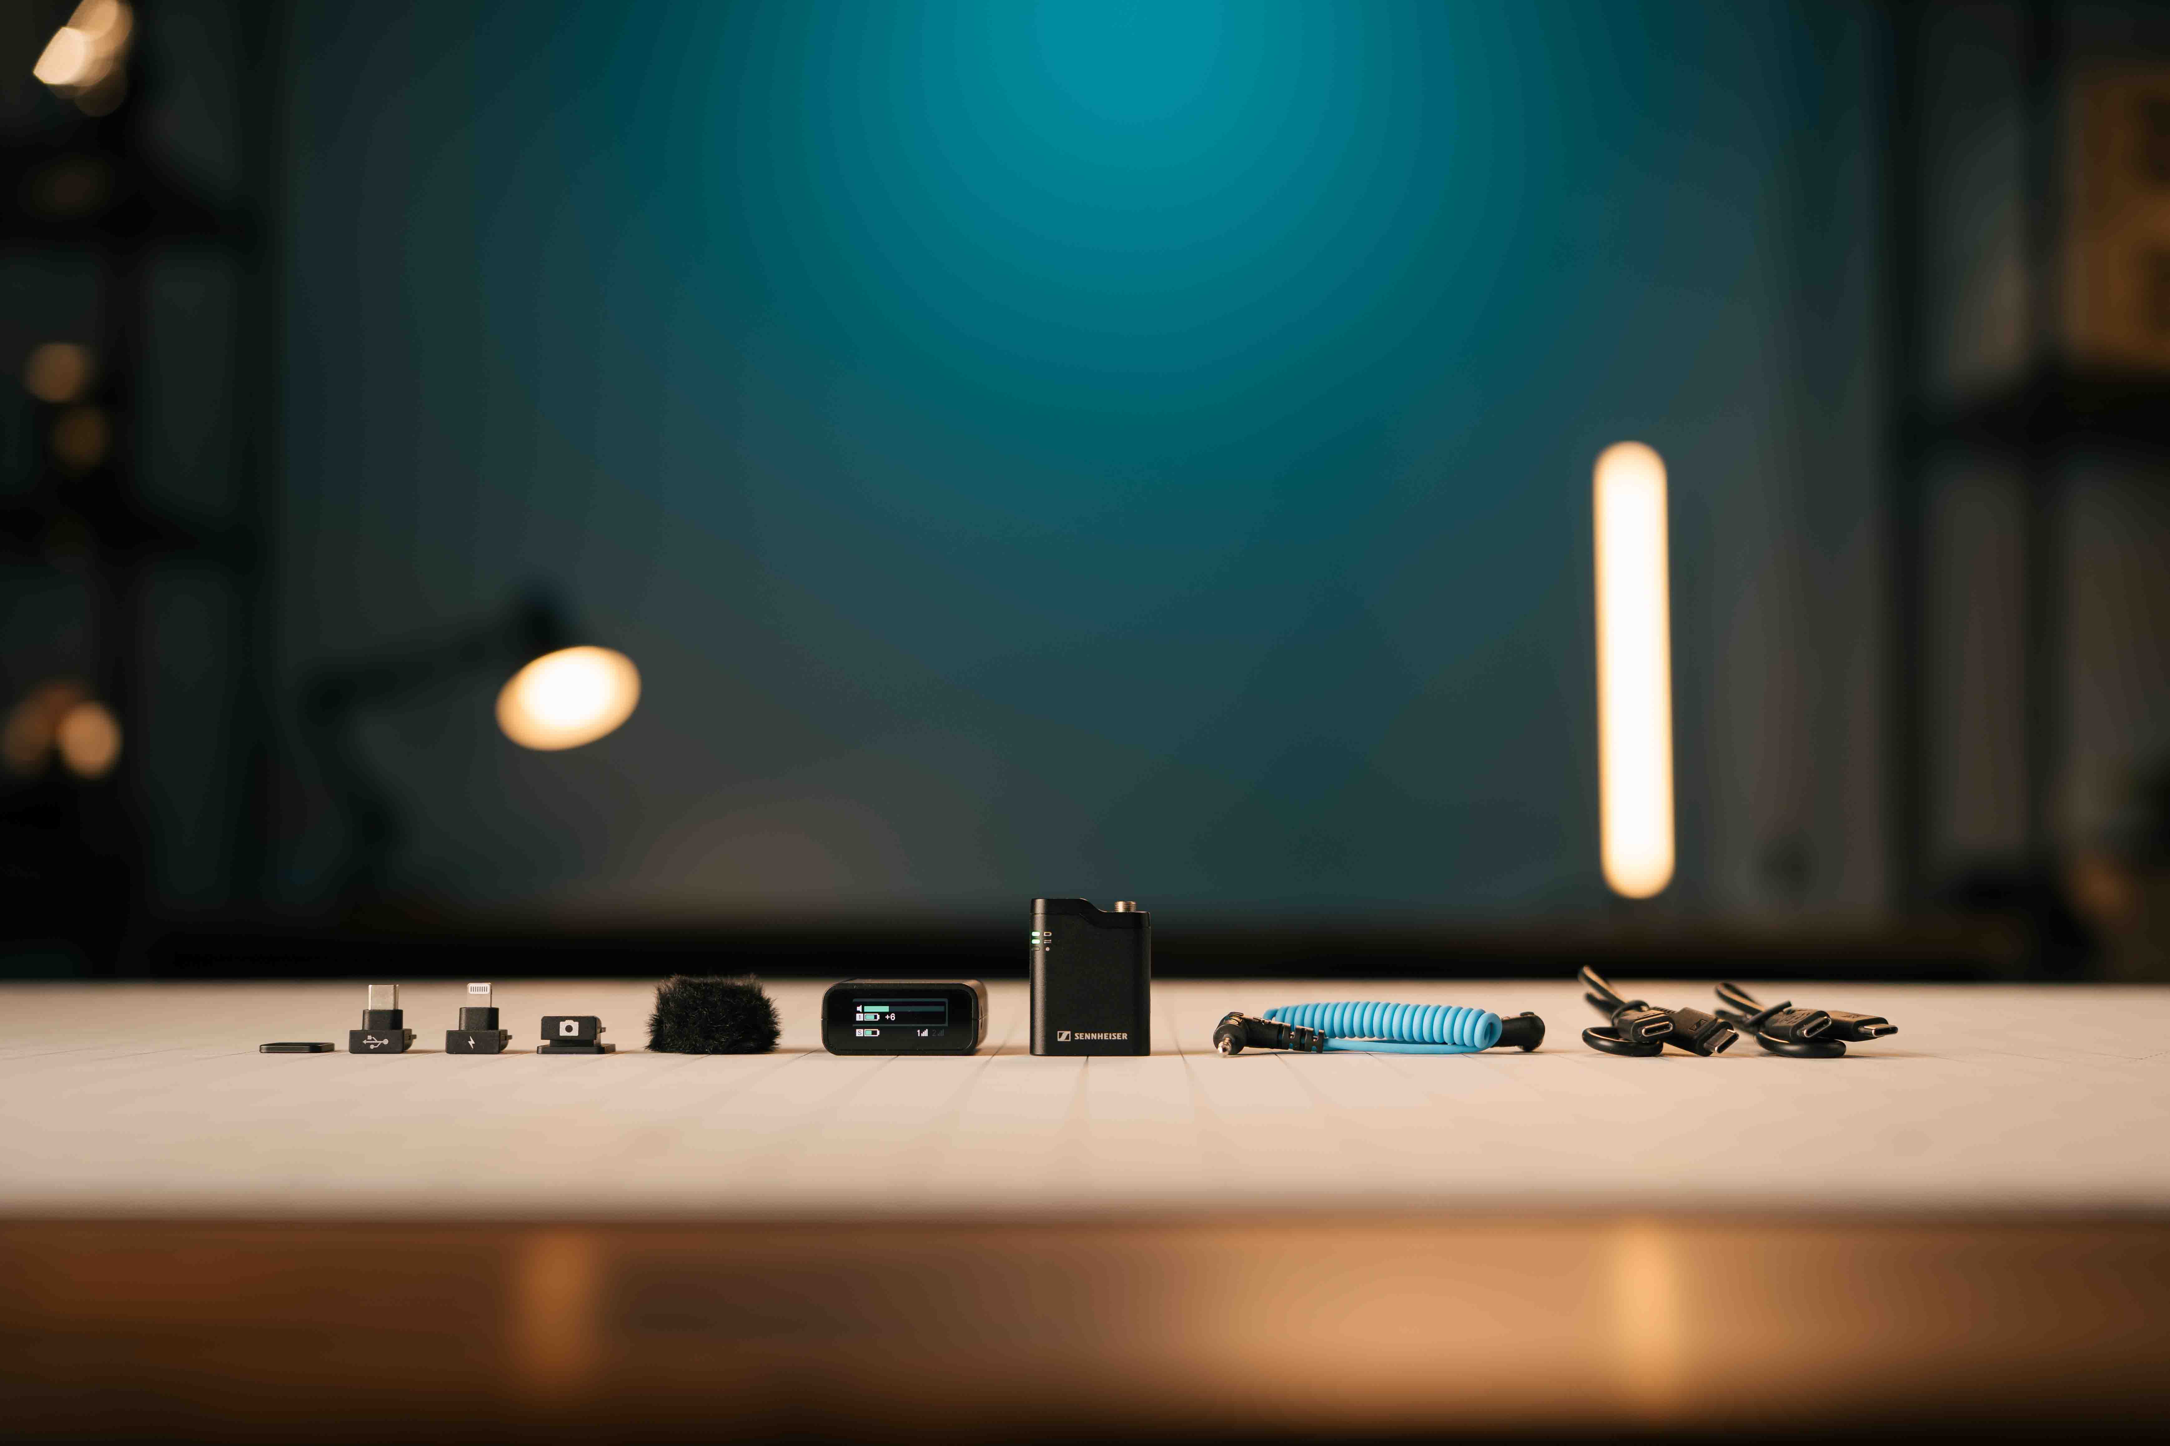

Actualización de 32 bits flotantes para Profile Wireless
“Con esta nueva actualización de firmware, respondemos a la solicitud de los usuarios de contar con funcionalidad en 32 bits flotantes,” dice Millauer. “Esto permitirá a los creadores grabar con un rango dinámico extremadamente alto y recuperar audio distorsionado.”

Para grabación en 32 bits flotantes, el sistema Profile Wireless combina las señales de los dos convertidores A/D internos de los micrófonos para generar una única pista de audio en 32 bits flotantes.

Los creadores que prefieren la grabación en 24 bits (por su menor demanda de memoria) aún pueden desactivar los 32 bits flotantes y activar el Modo de Canal de Seguridad, que genera una versión de audio con -6 dB además del nivel original, ayudando a evitar la saturación.

Para actualizar al firmware versión V4.1.0, los usuarios deben visitar www.sennheiser.com/profilewireless. En la sección de Descargas encontrarán las actualizaciones correspondientes para Mac y PC, junto con una herramienta inteligente que los guía en el proceso de actualización del receptor y los transmisores. Se recomienda actualizar los primeros lotes del micrófono Profile Wireless de 1 canal a la versión V4.1.0.

Millauer concluye: “Con la incorporación del sistema de un canal y la grabación en 32 bits flotantes, Profile Wireless se convierte en la herramienta más versátil para creadores que valoran un excelente sonido como diferenciador clave para crear contenido de calidad.”

Le recomendamos verificar disponibilidad en su país con su distribuidor correspondiente.
(Fin)

Las imágenes de alta resolución que acompañan a este comunicado de prensa y otras fotos pueden descargarse aquí.

Sobre la marca Senheiser
Vivimos y respiramos audio. Nos impulsa la pasión por crear soluciones de audio que marquen la diferencia. Construir el futuro del audio y ofrecer experiencias sonoras extraordinarias a nuestros clientes es lo que representa la marca Sennheiser desde hace más de 75 años. Mientras que las soluciones profesionales como micrófonos, tecnologías de streaming, soluciones de reuniones y sistemas de monitoreo son parte del negocio de Sennheiser electronic SE & Co. KG, el negocio de dispositivos de consumo como audífonos, barras de sonido y productos auditivos con mejora de voz es operado por Sonova Holding AG bajo licencia de Sennheiser.

www.sennheiser.com
www.sennheiser-hearing.com

Global Pro Audio Press Contact
Stephanie Schmidt
stephanie.schmidt@sennheiser.com
+49 (5130) 600 – 1275

